WordPad
WordPad ist ein einfaches Textverarbeitungsprogramm der Firma Microsoft. Mit WordPad kannst du einen Text schreiben, speichern und grundlegend gestalten. Wenn dein Computer mit dem Betriebssystem Windows arbeitet, dann steht dir WordPad automatisch zur Verfügung.

WordPad starten

- Klicke auf die Windows-Schaltfläche
- Tippe das Wort WordPad und drücke die Entertaste.
→ Das Programm WordPad öffnet sich in einem Fenster

Der WordPad-Bildschirm

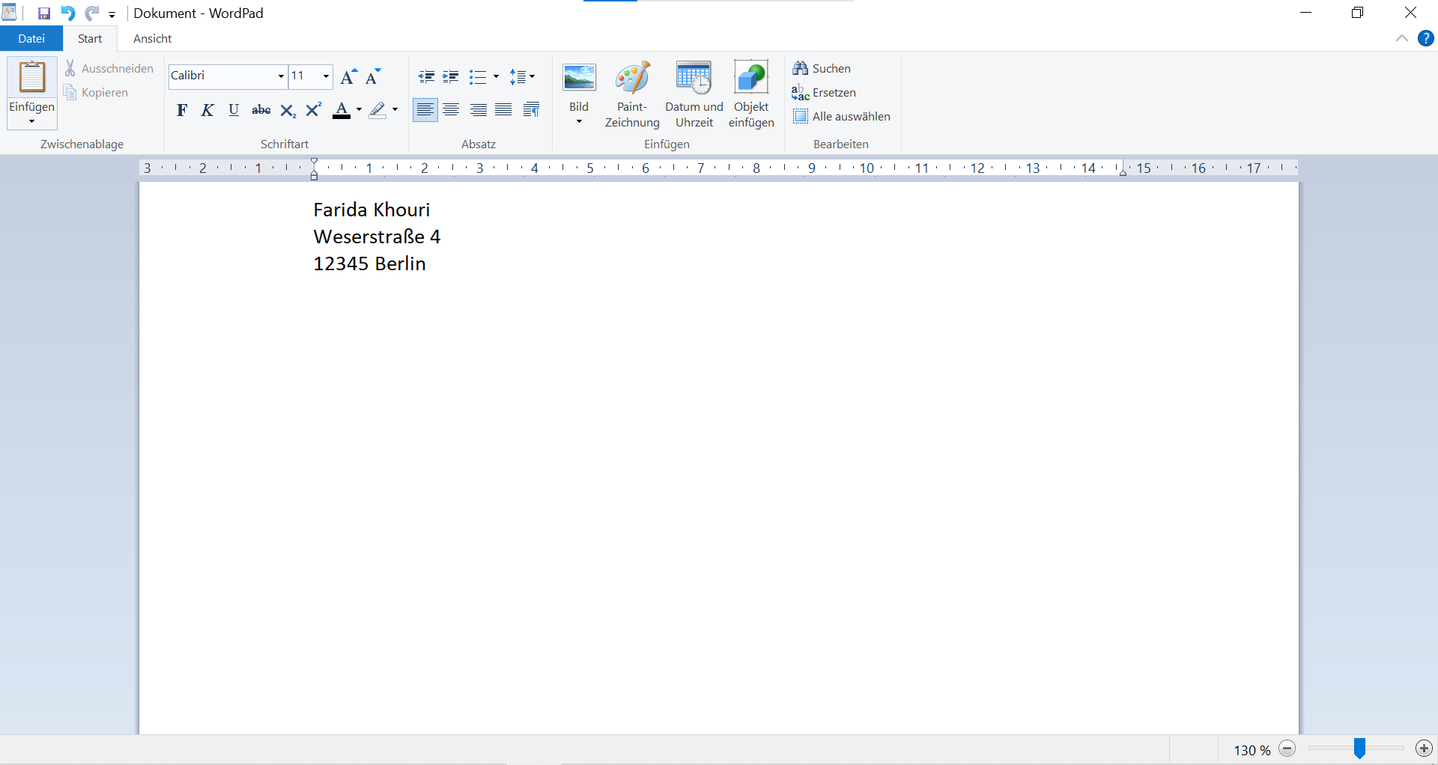

Die Titelleiste. Hier kannst du sehen, mit welchem Programm du arbeitest und unter welchem Namen du deinen Text gespeichert hast. Wenn der Text noch nicht gespeichert ist, dann heißt er Dokument
Fenster-Schaltflächen. Durch Klicken auf das X kannst du das Fenster schließen.
Register-Schaltfläche. Es gibt drei Register Datei – Start – Ansicht. Wenn du ein anderes Register anklickst, dann stehen dir andere Werkzeuge zur Verfügung.
Menüband. Im Menüband findest du Werkzeuge, mit denen du deinen Text bearbeiten kannst.
Der Textbereich. Hier kannst du deinen Text eingeben.
Der Cursor. Der Cursor ist ein blinkender Strich. Der Text, den du tippst erscheint immer genau an der Stellen, an der der Cursor blinkt.
Zoom. Durch Klicken auf das + kannst du deinen Text größer erscheinen lassen. Durch Klicken auf das – sieht der Text kleiner aus. Das Zoomen eines Textes hat keine Auswirkung auf die Größe des Textes beim Drucken.
Schnellzugriffleiste. Hier findet du die wichtigsten Befehle
Speichern

Rückgängig

